**C++中的STL模板库中的关联容器map和set介绍：**

map是键值（key）和属性值（value）的一个映射。其中key和value可以选择任意数据类型。

1. 创建一个利用string作为key的map对象，string与int一一对应：

map <string,int> mp;

1. 向map中添加元素：

mp[“Anna”]=1;//理解为叫Anna这个学生对应学号1

mp[“Beta”]=2;//理解为叫Beta这个学生对应学号2

1. 查找key出现的次数：

cout<<mp.count(“Anna”); // 输出1

找到“Beta”的位置：

auto iter = mp.find(“Beta”);cout<<*iter;

1. 利用迭代器进行遍历：

for(auto it = mp.begin();it != mp.end();it++)

printf("%s->%d\n",it->first,it->second);

在本次实验中，采用了map<char, set<string> > P来存储所有产生式。非终结符char与其相应的string集合对应。

set也是关联容器，它区别于map，仅存储所有的key。

1）创建一个set。

set <string> str_set;

2）向set里面插入元素

str_set.insert(“E+T”);

str_set.insert(“T”);

P[‘E’]=str_set;//E对应于它的产生式

1. **看懂parser_my.cpp的main中的程序:**

string filename_gramer = "D:\\parse_test1.txt";

Grammar *grammar=new Grammar(filename_gramer);，

利用P读入所有产生式。当前文法为：

E->T|E+T;

F->i|(E);

T->F|T*F; （这里我把第二个和第三个产生式交换了位置，方便后面进行说明）

**2、学习消除左递归算法如下（图片来自蓝书P124）：**

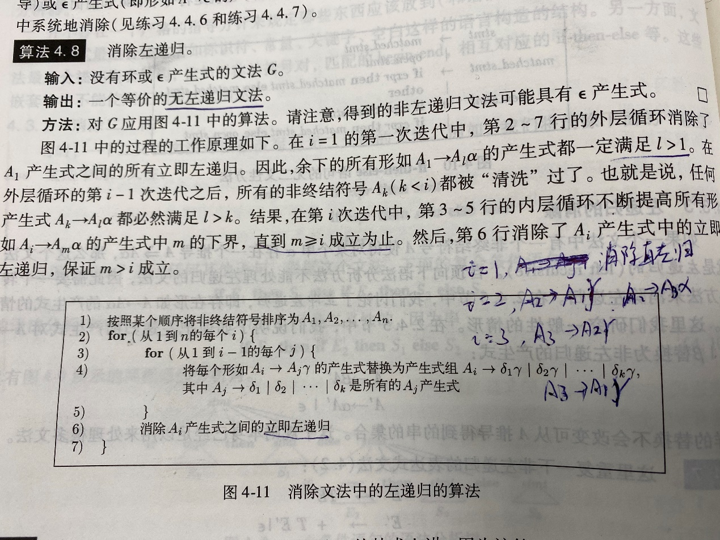

（根据方框内容）首先把所有非终结符进行排序，当前文法有3个非终结符E、F和T，即按此排序。然后2层for循环如下：

for i=1:n

{

for j=1:i-1

{

代入替换；

}

消除Ai的直接左递归。

}

i=1时，j无取值。内层循环不执行，消除A1的直接左递归，即消除E的直接左递归，对应于代码的remove_left_gene(char c) 函数，c对应于E。看懂如何消除直接左递归。

例如：在当前文法中，消除E的直接左递归：

把E->E+T|T改为

E->TA;

A->+TA|@; //@表示空串，其中A是新添加的非终结符。

**3、继续理解消除左递归算法：**

i=2时，j=1。查找所有A2->A1r的产生式 (r为任意符号串)，把所有A1作为左部的产生式进行代入，使得A2->Akr，其中k>=2。

消除A2的直接左递归，那么所有A2->Akr，其中k>2。

i=3时，j=2。查找所有A3->A1r或A3->A2r的产生式，替换后使得A3->Akr，其中k>=3。

消除A3的直接左递归，那么所有A3->Akr，其中k>3。

这样一直下去，可以保证所有Am->Akr，其中k>m，产生式右部的第一个符号一定排在左部第一个符号的后面，这样就消除了所有间接的左递归。对应于代码的remove_left_recursion()函数，需要自己实现。

例如：在当前文法中，i=3时，T->F的F需要代入替换，得到：

E->TA;

E->+TA|@;

T->i|(E)|T*F;

F->i|(E);

**4、左递归的代码实现：**

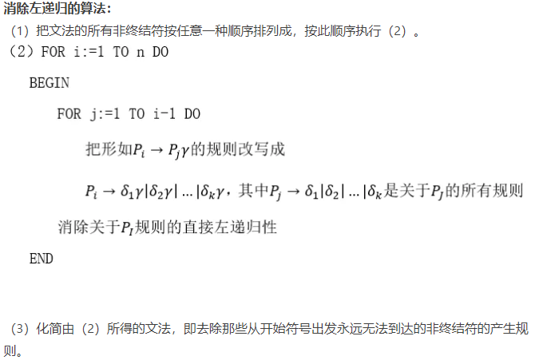

其中，消除关于Pi的直接左递归可以根据以下规则实现：

Pi —＞ Piα|β ，其中β不以Pi开头，则修改产生式为：

Pi —＞ βPi′

Pi′—＞ αPi′|ε

**5、提取左因子的算法：**

A —＞ δβ1|δβ2|…|δβn|γ1|γ2|…|γm

(其中,每个γ不以δ开头)

那么,可以把这些产生式改写成

A —＞ δA′|γ1| γ2…|γm

A′—＞β1|β2|…|βn

**5、实现First和Follow集的计算：**

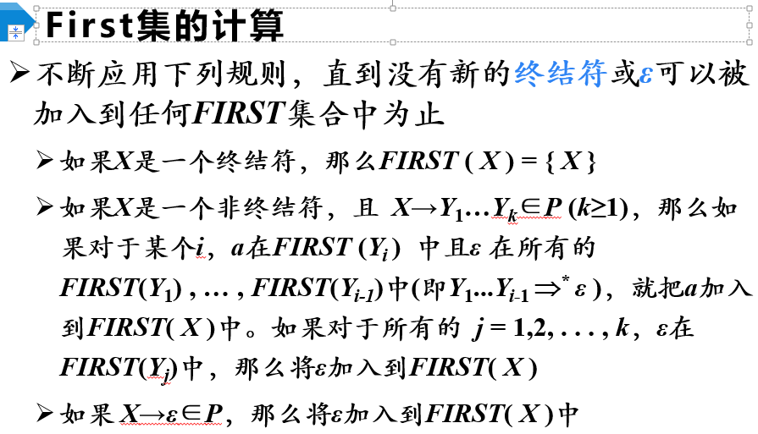

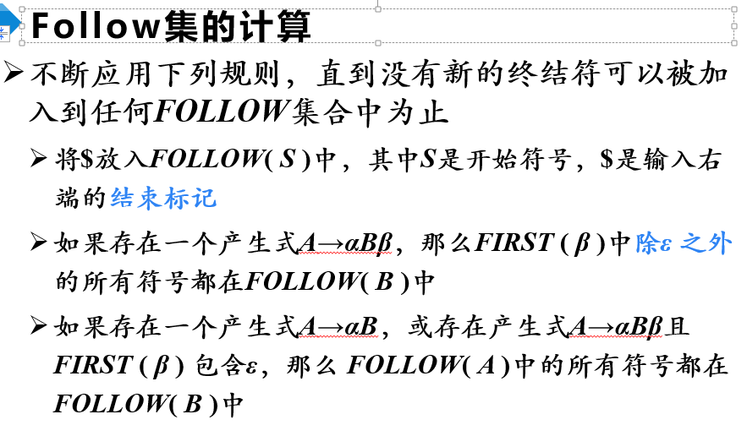

**6、 利用上述算法，实现构造一个LL（1）文法：**

1） 读入文法，存入特定设计的数据结构；

2） 设计函数remove_left_recursion（）和remove_left_gene（）实现消除左递归和提取左因子算法，分别对文法进行操作，消除文法中的左递归和提出左因子；

3） 根据实验步骤，实现LL1分析表的构建；

4） 在一个新的文本文件输出文法，文法输出按照一个非终结符号一行，开始符号引出的产生式写在第一行，同一个非终结符号的候选式用“|”分隔的方式输出。